1. createElement():

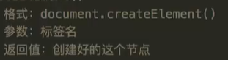



1. appendChild()：





1. createTextNode()：创建文本节点：



[注]创建的文本节点是纯文本，即无法解析标签；

1. insertBefore()：将box2节点插入到box1节点前面；

格式：box1.parentNode.insertBefore(box2,box1)；

1. replaceChild()：用box2节点替换box1节点；

格式：box1.parentNode.replaceChild(box2,box1)

1. cloneNode()：克隆出一个新节点：

格式1：node.cloneNode()：只克隆节点本身：



格式2：node,cloneNode(true):克隆节点以及它的子节点；

1. removeChild()：删除节点；

格式：box.parentNode.removeChild(box);

功能：删除box节点；